Информация
о проведении классных часов
для возрастных групп несовершеннолетних:
от 9до 11 лет и от 12 до 14 лет.

В целях проведения профилактических работ среди детей по вопросам защиты персональных данных, 8 и 15 октября 2018 года для детей 9-11 лет и 12-14 лет проведены классные часы под названием «Персональные данные». (участники – 10 человек и классные руководители 3-8 классов – 5 чел. )

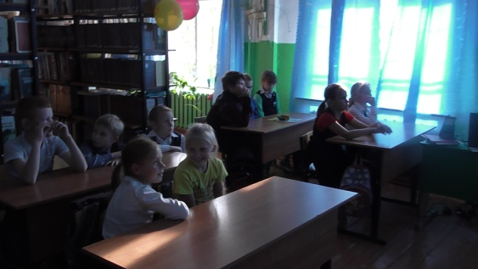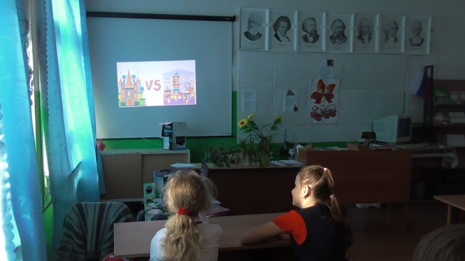

Материалы презентаций предоставлены Центральным аппаратом Роскомнадзора

